**講師　　中村　桂子　氏（大阪医科大学附属病院 眼科 視能訓練士**）

【プロフィール】福岡県出身、熊本の大学を卒業後、大阪へ。1976年大阪医大に就職、現在に至る。小児の療育相談からスタートし、現在はロービジョン外来を担当。

〔申込み〕

２０１５年１１月３０日（月）までに下記申込書に必要事項をご記入のうえ

E-mail、ＦＡＸまたは郵便でお申込み下さい。（定員になり次第締め切ります）

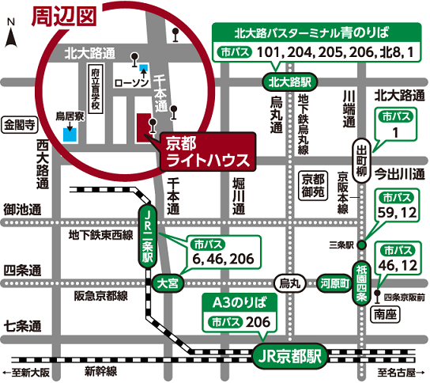

〔申込み・問合せ先〕

社会福祉法人 京都ライトハウス

相談支援室

〒603-8302

京都市北区紫野花ノ坊町11

ＴＥＬ　０７５－４６２－４４０５

ＦＡＸ　０７５－４６２－４４１５

Eメール

nii@kyoto-lighthouse.or.jp

ホームページ

http://www.kyoto-lighthouse.or.jp

※駐車場はございませんので、公共交通機関をご利用ください

**201５年度 医療関係者向け研修会 参加申込書**

|  |  |  |  |
| --- | --- | --- | --- |
|  | 男 ・ 女 | 所　属 |  |
| 職　種 |  | 経験年数 |  |
| 連絡先住所 | 〒 | | |
| TEL |  | | |
| E-mail |  | | |
| 希望分科会 | 分科会　□１ 　□２ 　□３ 　初めて参加の方　　□ | | |
| 現場でお困りのこと、当研修会に望まれること等、お気軽にご記入下さい。 | | | |

**見えない・見えにくい患者さんのために**

**－医療と福祉の連携をめざして－**

**2015年度 医療関係者向け研修会**

C:\Users\鳥居寮\AppData\Local\Microsoft\Windows\Temporary Internet Files\Content.IE5\074QRBLH\MC900285464[1].wmf

**✱ 病院に来られる患者さんを、医療と福祉で共に支えるために必要なことは？**

**✱ ネットワークはどうやってつくる？**

**✱ 忙しい医療現場で、見えない・見えにくい患者さんの不安をどうやって減らす？**

**✱ 早期に福祉につなぐと、どうして患者さんのためになるの？**

**✱ 福祉ではどんな支援をしているの？**

**✤ 日時　2015年12月13（日）10：00～16：00**

**✤ 場所　京都ライトハウス ４階 あけぼのホール**

**✤ 定員　30人　　　　✤ 参加費　2,000円**

**✤ 対象　医師、看護師、視能訓練士、病院スタッフのみなさま**

**プログラム**

**10：10 ～　体験** 「見えない・見えにくいを疑似体験しよう、手引きのしかた」

**11：10 ～　講演　「ロービジョン外来を担当して気づいたこと」**

**中村　桂子 氏 （大阪医科大学附属病院 眼科 視能訓練士）**

**13：00 ～**　**講演**「眼科では聞けない 患者さんの思い」　視覚障害当事者

**13：50 ～　分科会**講師による報告と意見交換会

**１「院内でできる 患者さん対応のポイント（仮）」**

牧 和義（京都ライトハウス 視覚障害者支援施設「鳥居寮」 所長）

**２「福祉でできる ロービジョンケア」**

岡田 弥 氏（日本ライトハウス 情報文化センタ－ 歩行訓練士）

神屋 郁子（京都ライトハウス 視覚障害者支援施設「鳥居寮」 職員）

**３「患者さんのために よりよい連携をめざして（仮）」**

　　高間 恵子（京都府視覚障害者協会 相談員）

**15：50 ～　まとめ**

**16：00　 　終了**

**※申込み・問合せは裏面をご覧下さい。**

**⬩⬩⬩ 医療と福祉をむすぶ医療関係者向け研修会は、今年で８回目を迎えます。⬩⬩⬩**

**主催　社会福祉法人 京都ライトハウス　　共催　公益社団法人 京都府視覚障害者協会**

**後援　京都市、京都府眼科医会　　　　 　協力　京滋視能訓練士会**